**객체지향 프로그래밍 발표**

**OOP_Team 1 (유정우, 강덕형, 최지훈, 하진혁, 심재윤, 김희관)**

1 프로그램 개발 배경

본 프로그램(Docx2Pptx)는 **프로젝트를 진행할 때 마다 많은 양의 보고서**와 이를 바탕으로 만들어지는 **발표자료로 고통받고 있는 이 세상의 모든 사람을 위해** 만들어진 **노벨 평화상 급의 프로그램**이다. **보고서의 개요와 발표자료의 개요가 비슷함**과 동시에 **삽입되어있는 다양한 글과 이미지를 발표자료로 재생산하는 과정의 비효율성**이 있기 때문에 개발하게 되었다.

2. 프로그램 개요

이번 프로젝트에서 개발한 프로그램은 사용자에게 편리한 인터페이스를 제공하는 목적과 docx 파일내의 리소스를 최대한 자동화 하여 긁어온 후 pptx 파일에 자동으로 레이아웃을 생성해 배치하여 발표자료를 만드는 것에 중점을 두었다.

2.1 개발 환경과 라이브러리

프로그램은 Python 언어로 구현했다. GUI 환경은 PyQt을 사용했으며 docx 파일 해석을 위한 python-docx, ppt 파일 제작을 위한 python-pptx 를 사용했다.

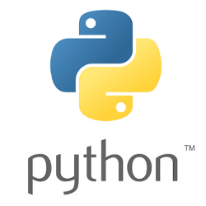

2.2 프로그램 다이어그램

프로그램의 전체적인 운영 다이어그램은 아래 그림과 같다.

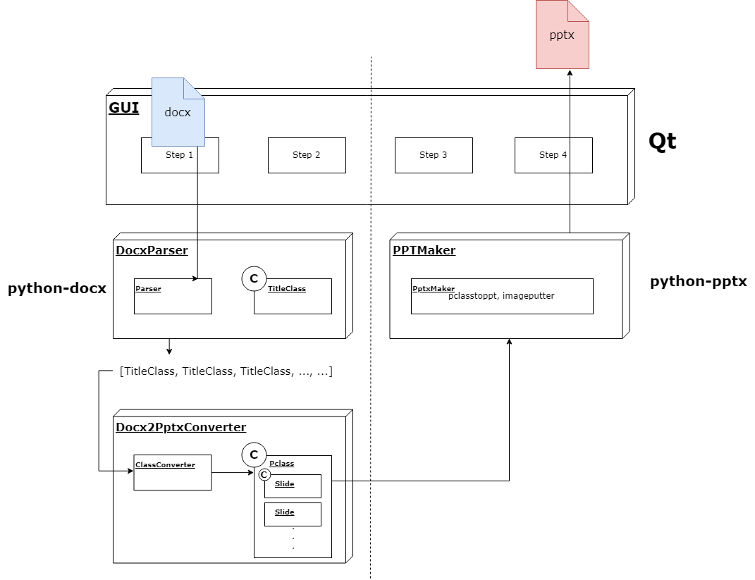

2.3 프로그램 UI 설계

프로그램의 UI 설계도는 다음과 같다.

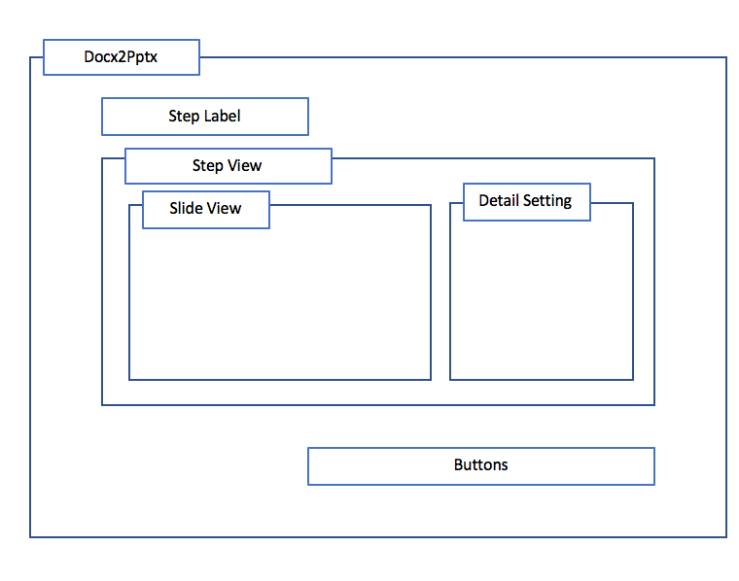

3. 프로그램 시연

프로그램 시연을 해보겠습니다.

3.1 프로그램 사용 경험

많은 사용자들을 테스트해 보진 않았지만 기존의 보고서의 전체 슬라이드 구성이 자동화 된 것에 큰 만족도를 느낌을 알 수 있었다. 또한 보고서의 이미지와 본문, 항목이 자동화 된 것을 주로 이용하며 혁신적인 경험이라고 서술했다. 전체적인 시간과 클릭 수는 평균적으로 50% 이하로 줄어들었다고 응답했다.

4. 마무리

보고서와 발표자료를 따로따로 만드는 데 지친 여러분들의 앞날에 한 줄기 빛이 되어준 객체 지향 프로그래밍 1조였습니다. 프로그램 구현을 위해 힘 써준 객체지향 프로그래밍 1조 조원들 화이팅!!

**모든 조들 너무 수고하셨습니다.**

ThankYou!!

감사합니다.